**KLADKY**

PEVNÁ KLADKA

= těleso otáčivé kolem pevné zpravidla vodorovné osy

-je to kotouč, do jehož žlábku je vloženo lano

-používáme ji ke změně směru síly

[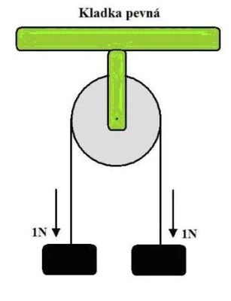](https://www.obrazky.cz/?q=fyzika+pevn%C3%A1+kladka&url=https://oskole.detiamy.sk/media/userfiles/image/1sasa/fyzika/Clipboard10.jpg&imageId=c0287256333ed1c5&data=lgLEEAvStBEtmRh8uVMyiVamg_LEMDhcXygcQP6NpCjRoVoLioVbZUEH198UHWKtdcKCDbNPcNpHVmpmTfHXQ485o251v85eYl73xAKNNZPEAjtBxAJjRsQCLK8=)

Platí: Pevná kladka je v rovnováze, jestliže na obou koncích lana působí stejné síly.

Výhoda:

-působím směrem svisle dolů (tedy ve směru gravitace)

VOLNÁ KLADKA

-např. při zvedání těžkých pytlů cementu na stavbě.

Výhoda: působíme poloviční silou

Nevýhoda: svisle nahoru (proti gravitaci)

[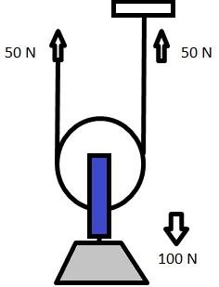](https://www.obrazky.cz/?q=fyzika+pevn%C3%A1+kladka&url=https://www.okhelp.cz/images/stroje/kladka-volna.png&imageId=e175adb9241b67c2&data=lgLEED_7OG6dHXlEfiiMJUUbwcPEMOQLyjcDNAOlzZsZ740CFMQ8XKIwzFEejPq-V0XRTt-p6ZBjFE1jG5lV0w_c_Uja-M5eYl73xAIbAJPEAjtBxALpdMQC4WI=)

KLADKOSTROJ

Popis: spojení pevné a volné kladky

Výhoda: -poloviční síla

-působíme svisle dolů (ve směru gravitace)

[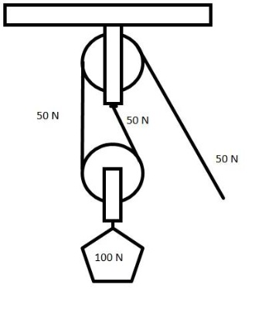](https://www.obrazky.cz/?q=fyzika+pevn%C3%A1+kladka&url=https://www.okhelp.cz/images/stroje/kladkostroj.png&imageId=2f3620edd16875d8&data=lgLEEN2gmhdExK7nu-LLj9vTIT3EMHUbjrhTGv5YW2qviHQPlPbKLJlJ9CC375jXvHVc9_IOIbupHjD--nIFPWIN3uw3xM5eYl73xALJfpPEAjtBxAIo88QCUzA=)